# AnyWork1.+（未完成）使用说明

目录

AnyWork1.+（未完成）使用说明 1

1. 登陆注册 2

2. 加入组织 2

3. 做题（分三种，预习、练习、考试，部分细节未完善） 5

4. 提交与答案 6

5. 个人信息 8

6. 意见反馈 9

7. 排行榜（未完成） 10

## 登陆注册

测试账号：3116004861

测试密码：123456

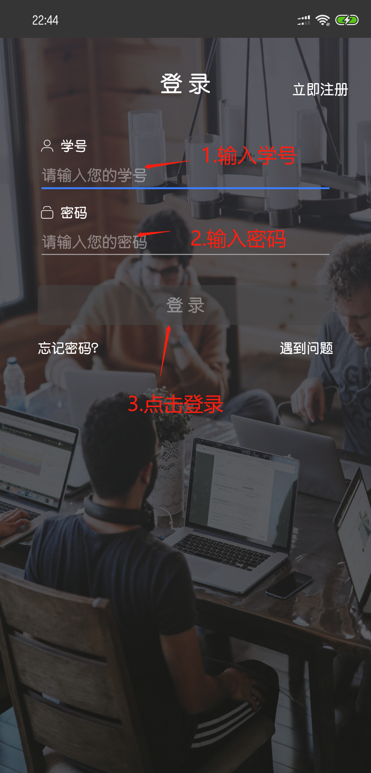

## **加入组织**

**测试班级：计科3班**

**密码：123456**

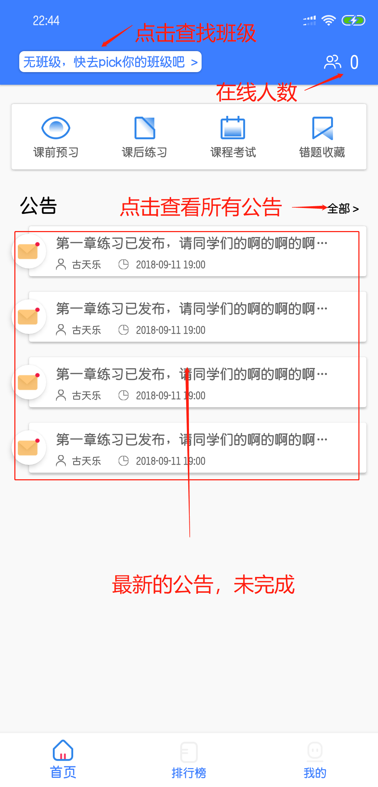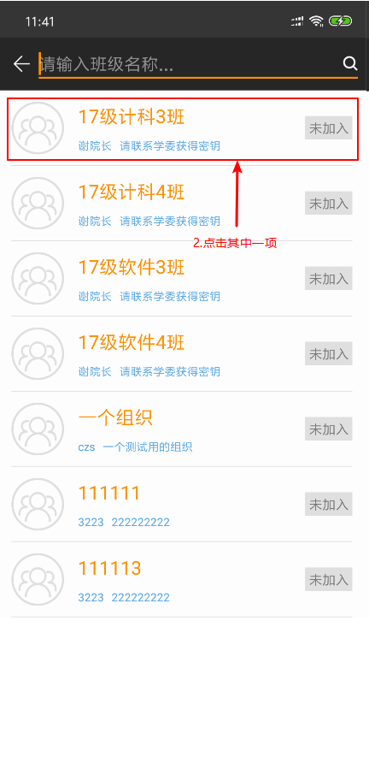

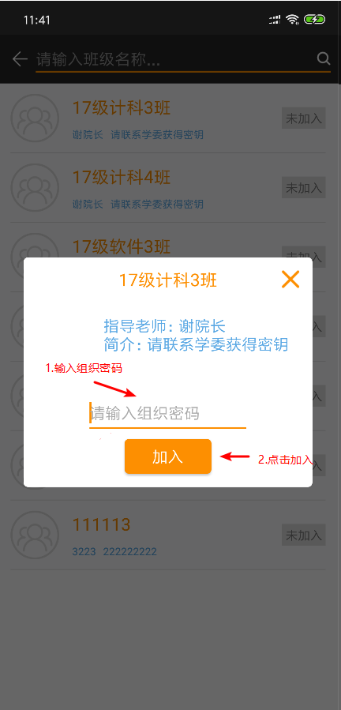

## **做题（分三种，预习、练习、考试，部分细节未完善）**

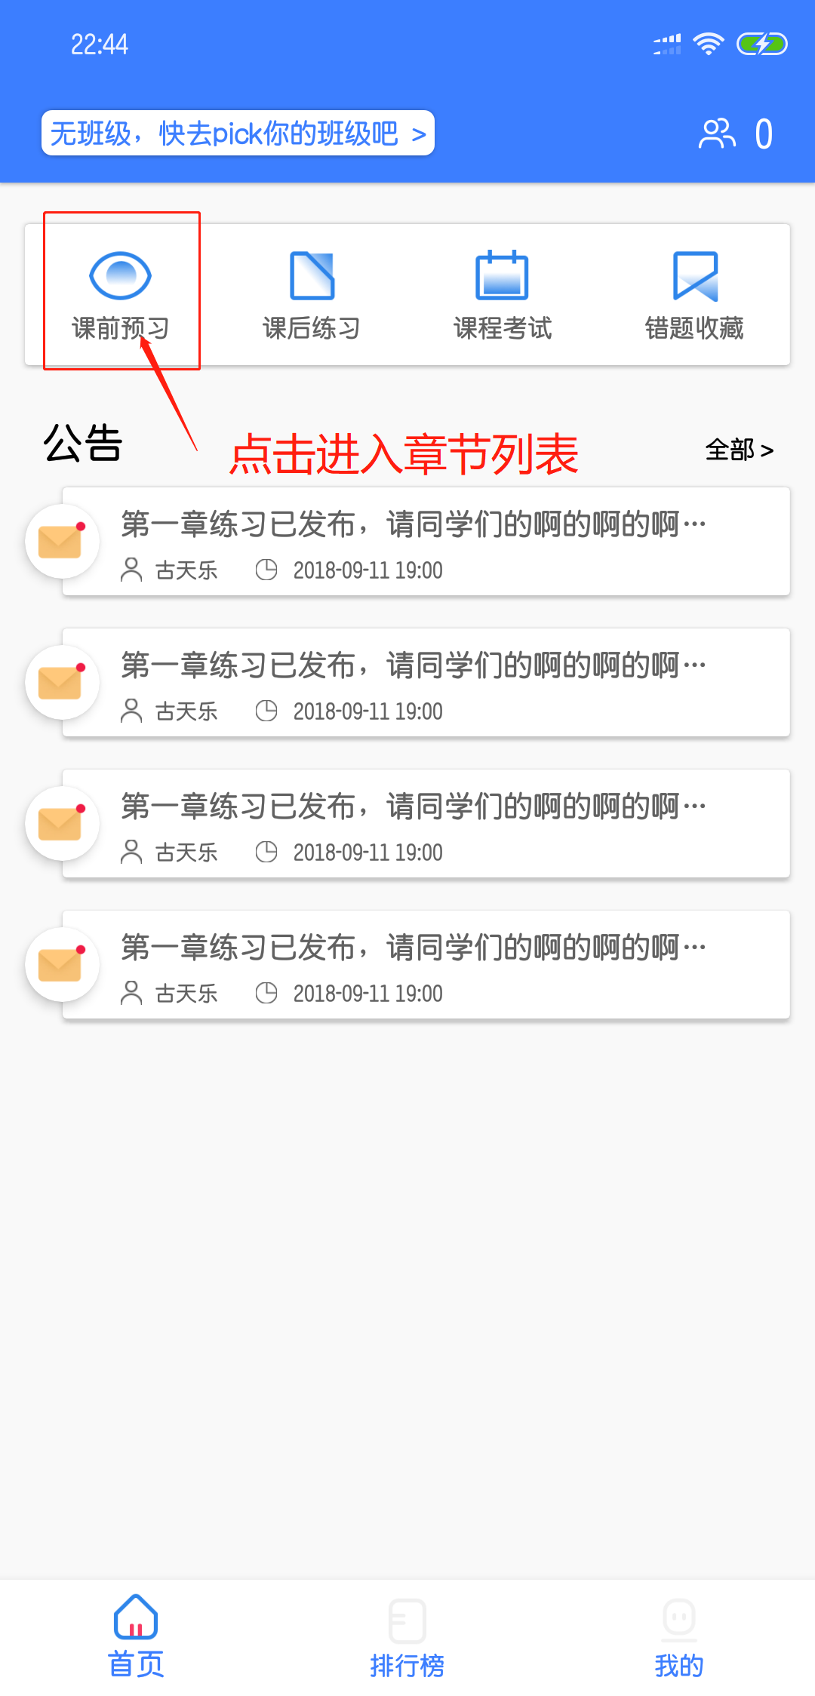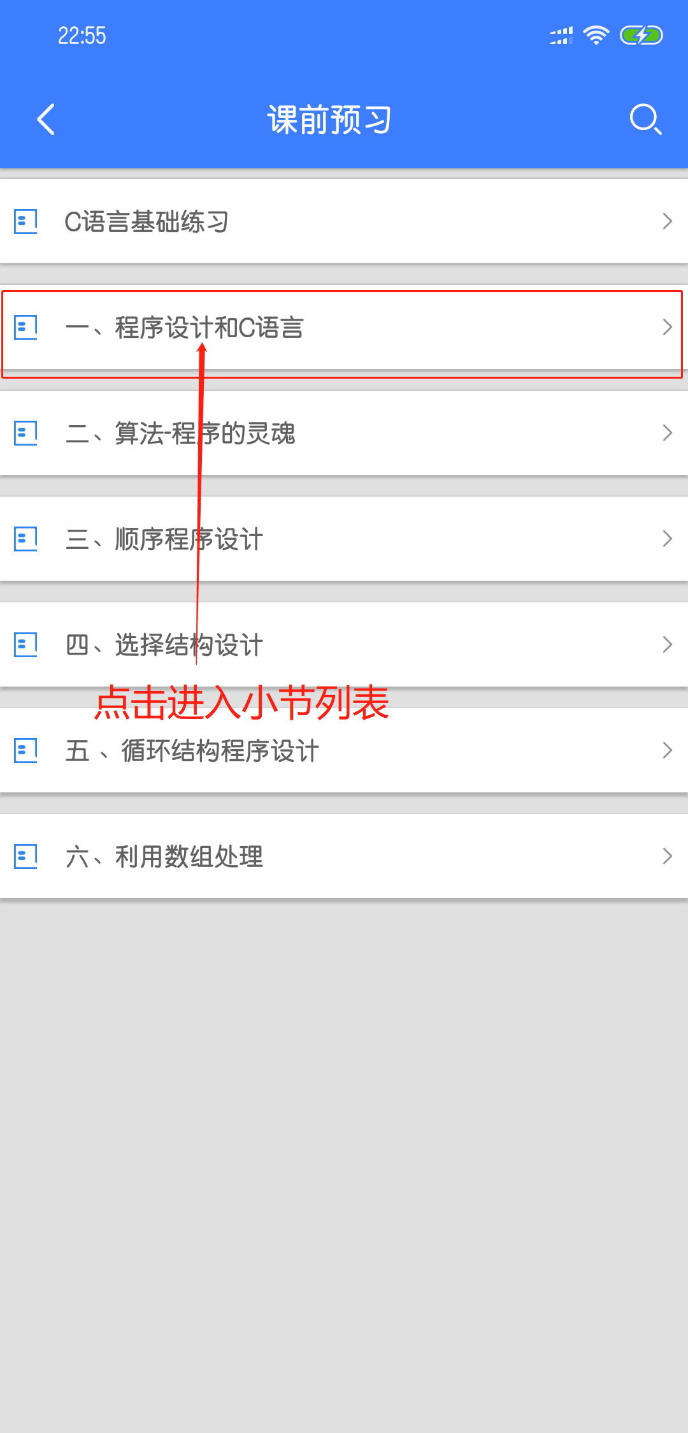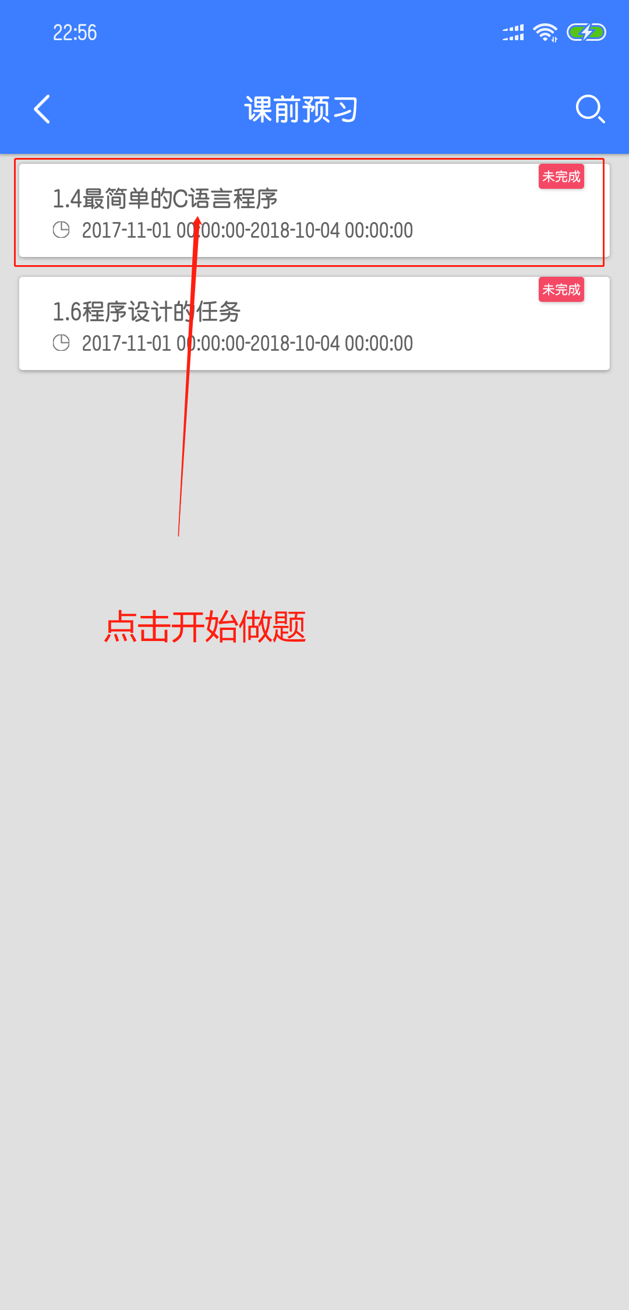

* 在答题界面中，提交按键只在最后一题出现
* 除了最下方的导航按键之外，支持左右滑切换题目

## **提交与答案**

**提交之后会出现下面的界面，绿色表述做对了，红色表示做错了**

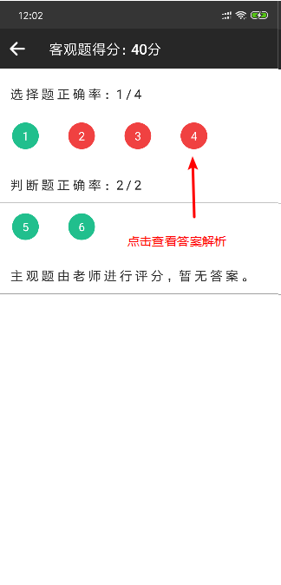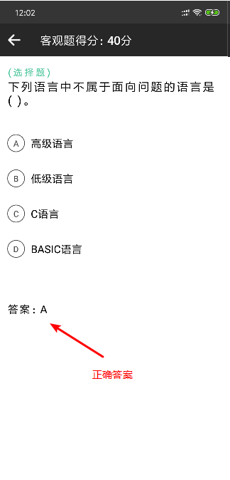

## **个人信息**

在下面这个界面中可以对个人信息进行查看和修改

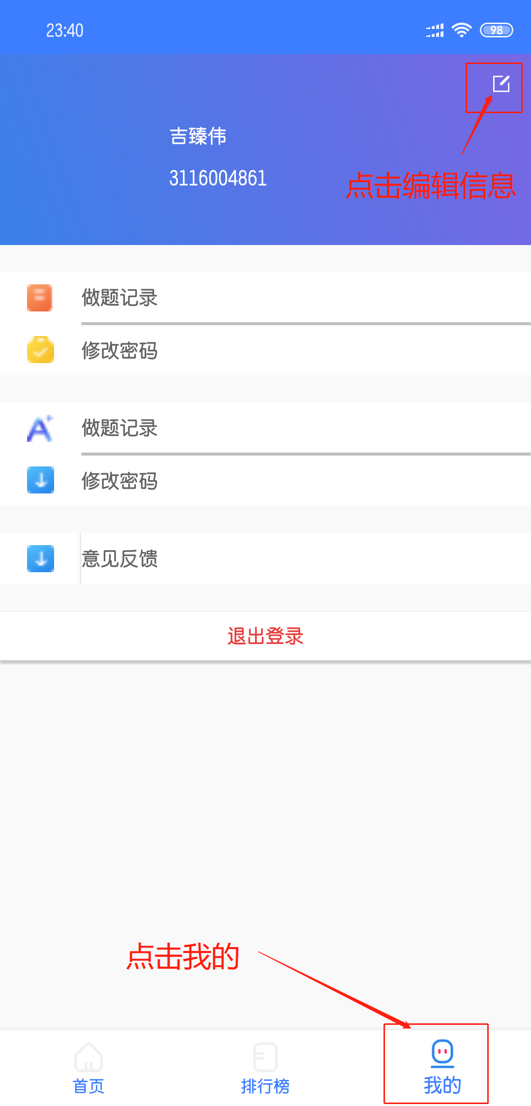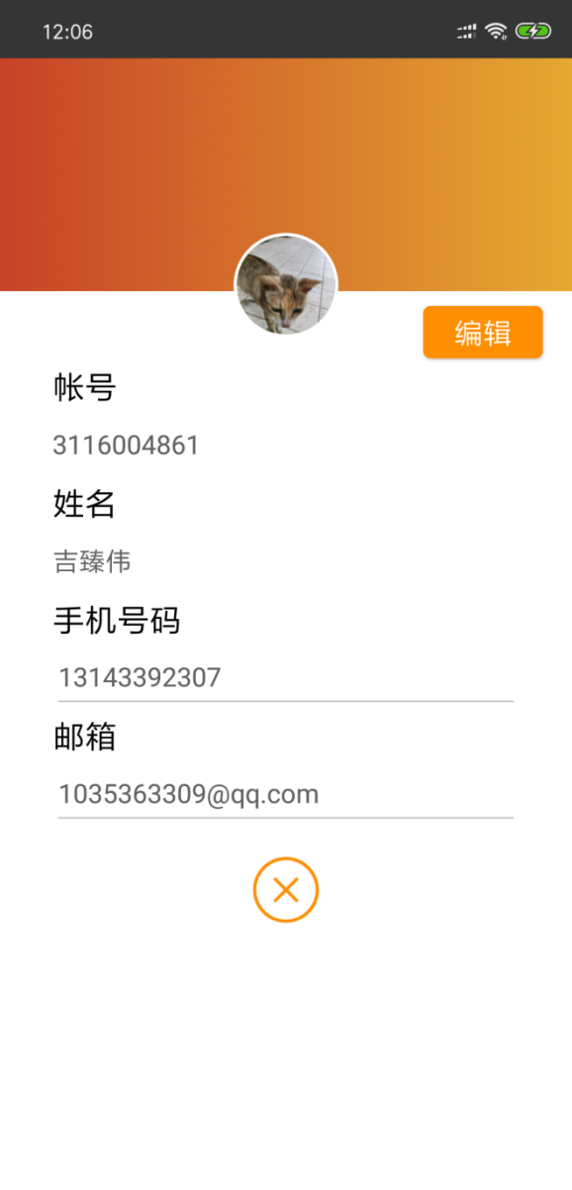

## **意见反馈**

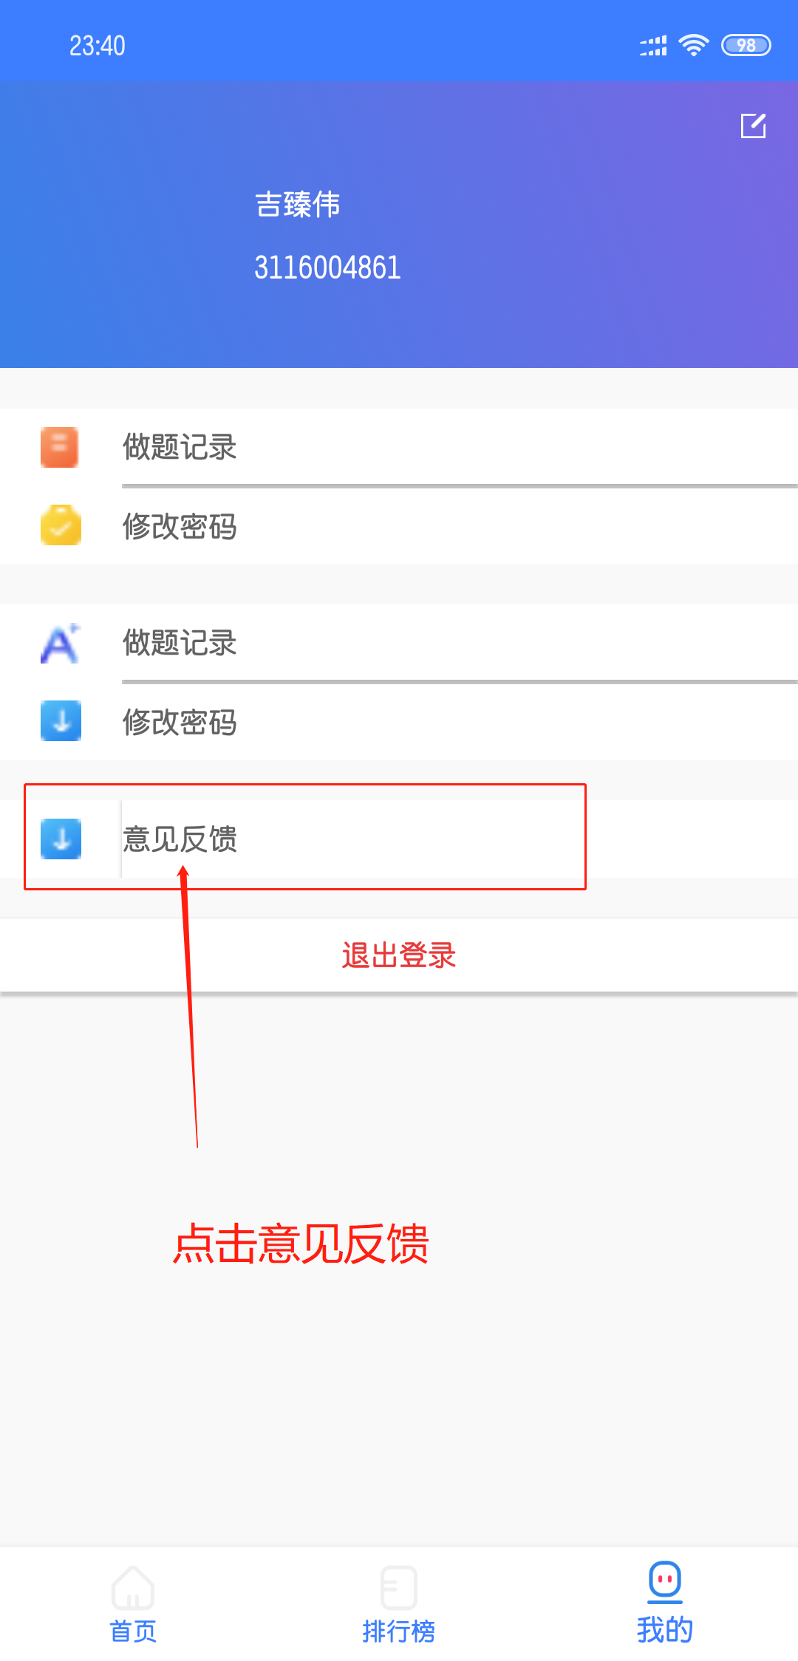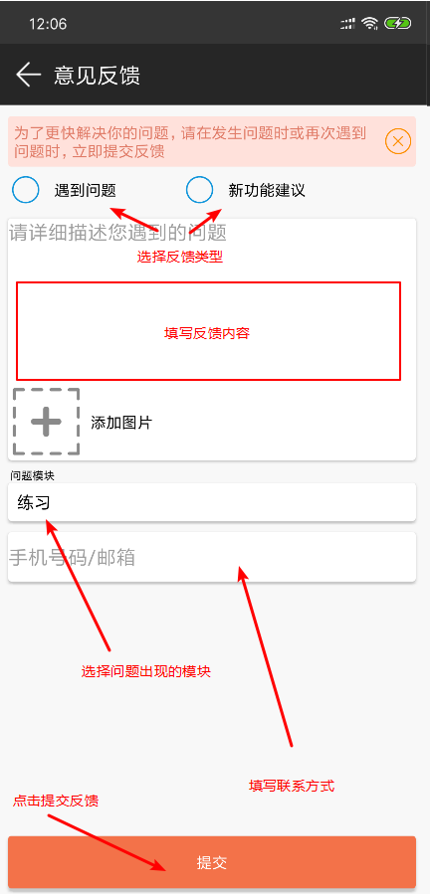

其中添加图片功能还未完善，因此点击无效

## **排行榜（未完成）**

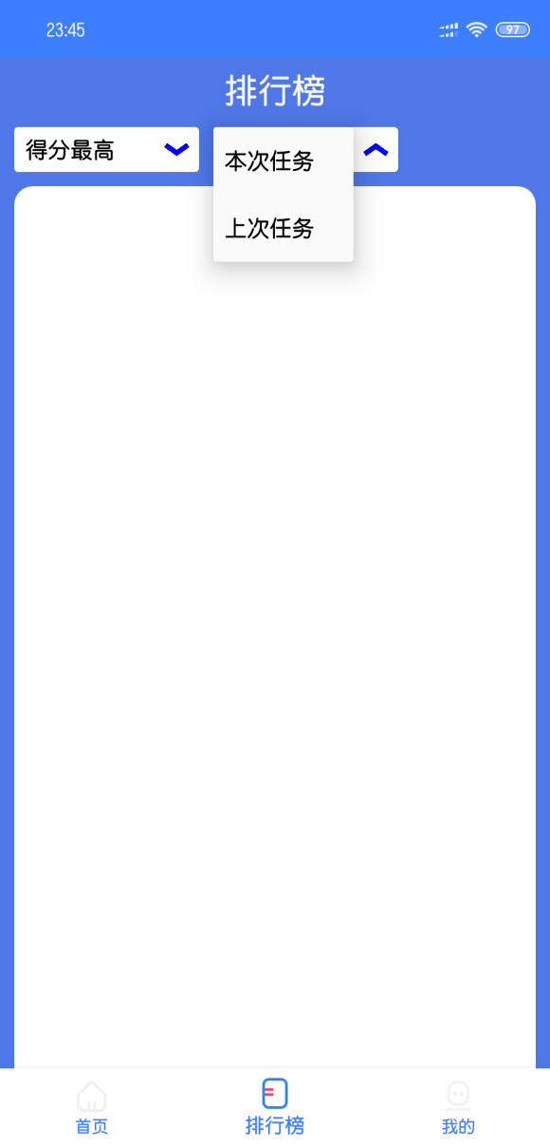

注：在线人数以及公告模块未部署至校园网，因此暂时无法测试

排行榜模块由于时间不够未全部完成